
Tutorat n°1 : Epreuve UE1 – Biochimie
Tutorat 2015-2016 : 14 QCMS – 20 MIN – Code épreuve : 0001

QCM 1 : A propos du glutamate
4
3
2
1
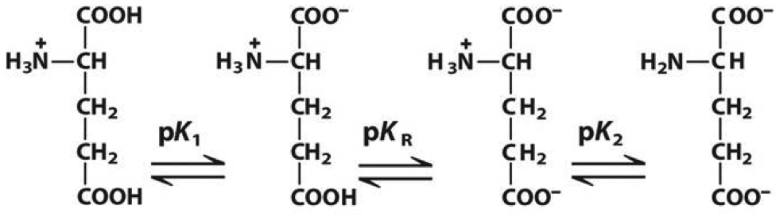

9,6
4,2
2,2

A) Le pH isoélectrique du glutamate est 3,2
B) Le zwitterion est la forme 2
C) Quand pH = pK1, 50% des carboxyles de la chaîne latérale seront ionisés
D) Quand pH < 2,2 la forme 4 sera très minoritaire
E) Les propositions A, B, C et D sont fausses

QCM 1 : ABD
A) Vrai : (2.2+4.2)/2=3.2
B) Vrai : pas de chrege nette
C) Faux : 50 % des acides carboxyliques du squelette carboné
D) Vrai : Minoritaire mais pas totalement inexistante
E) Faux :

QCM 2 : A propos des Acides Aminés
A) Il y 8 AA essentiels chez l’adulte
B) La proline possède un hétérocycle à l’origine de ces propriétés particulières
C) Les Acides Aminés L (Lysine) R (Arginine) H (Histidine) sont chargés positivement
D) La liaison peptidique est une liaison amide entre 2 AA
E) Les propositions A, B, C et D sont fausses

QCM 2 : ABD
A) Vrai :
B) Vrai :
C) Faux : La lettre de la lysine est le K
D) Vrai :
E) Faux :

QCM 3 : A propos de la structure secondaire des protéines
A) Les Feuillet-Bêta sont caractéristiques des protéines fibreuses et les Hélices-alpha des protéines globulaires
B) Les protéines chaperonnes peuvent aider les protéines à acquérir leur structure secondaire
C) Elle est stabilisée par des liaisons hydrogène, ionique et covalente entre les AA
D) Les hélice-alpha sont favorisées par les AA chargés
E) Les propositions A, B, C et D sont fausses

QCM 3 : AB
A) Vrai :
B) Vrai :
C) Faux : liaison hydrogènes seulement
D) Faux : très défavorisées
E) Faux :

QCM 4 : A propos de la cyclisation des glucides
A) Elle correspond à la condensation d’un hydroxyle et d’un carbonyle
B) Elle permet la formation d’une fonction hémiacétal
C) Elle forme un nouveau carbone asymétrique : le carbone anomérique
D) Une fois cyclisé un sucre ne repassera plus sous forme linéaire
E) Les propositions A, B, C et D sont fausses

QCM 4 : ABC
A) Vrai :
B) Vrai :
C) Vrai :
D) Faux : Un ose peut tout à fait repasser sous configuration linéaire, c’est même nécessaire pour une mutarotation
E) Faux :

QCM 5 : A propos des hétérosides
A) Les glycoprotéines sont des hétérosides
B) Les hétéropolysaccharides sont des hétérosides
C) Les GAG (glycosaminoglycane) se fixent au niveau de résidu sérine uniquement
D) Le glycogène est la principale forme de stockage du glucose
E) Les propositions A, B, C et D sont fausses

QCM 5 : ACD
A) Vrai :
B) Faux : les hétérosides sont constitués de sucres uniquements
C) Vrai :
D) Vrai :
E) Faux :

QCM 6 : A propos des glucides :
A) Les aldoses possèdent une fonction aldéhyde
B) Le fructose est un cétohexose tout comme le glucose
C) Il existe 2 séries d’énantiomères, la série α et la série β
D) Le galactose et le glucose sont épimères en C4
E) Les propositions A, B, C et D sont fausses

QCM 6 : AD
A) Vrai :
B) Faux : le glucose est un aldohexose
C) Faux : Ce sont des séries d’anomères dont il est question
D) Vrai :
E) Faux :

QCM 7 : A propos des acides gras :
- Ce sont des composés amphiphiles présentant dans leur structure au moins 4 carbones.
- Pour l’Homme, l’acide arachidonique, l’acide linoléique et linolénique sont des AG essentiels pouvant uniquement provenir de l’alimentation.
- L’Homme peut former de l’acide oléique à partir de l’acide stéarique.
- L’Homme peut synthétiser de l’acide arachidonique à partir de l’acide linoléique.
- Les propositions A, B, C et D sont fausses.

QCM 7 : ACD
- Vrai
- Faux : L’acide arachidonique n’est pas essentiel chez l’Homme, il est formé à partir de l’acide linoléique.
- Vrai : Grâce à la désaturase Δ9, on peut ajouter une double liaison entre C9 et C10 de l’acide stéarique (C18 :0) pour former de l’acide oléique (C18 :1(Δ⁹)
- Vrai

QCM 8 : A propos des sphingolipides :
- Ce sont des lipides complexes appartenant tous à la famille des phospholipides.
- La sphingosine, squelette de base, est un alcool azoté.
- Les sphingolipides présentent dans leur structure 2 AG et un acide phosphorique.
- La sphingomyéline présente un groupement choline directement relié au céramide.
- Les propositions A,B,C et D sont fausses.

QCM 8 : B
- Faux : Les sphingolipides sont bien des lipides complexes. Cependant, ils peuvent présenter ou non un groupement phosphate dans leur structure : certains appartiennent à la famille des phospholipides, d’autres sont des glycolipides.
- Vrai
- Faux : attention, cette description correspond à celle des glycérophospholipides (et l’acide phosphatidique) !!
- Faux : Faux : tout est vrai sauf que ce groupement choline n’est PAS directement relié au céramide, en effet on retrouve un groupement phosphate entre la sphingosine et la choline (c’était pas cool)

QCM 9 : Sélectionner la (ou les) proposition(s) vraie(s) concernant cette molécule

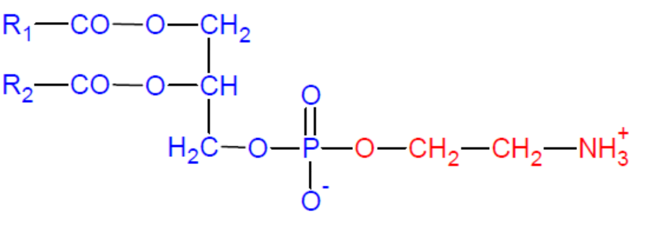

- Elle possède des propriétés amphiphiles
- Il s’agit d’un stérol.
- Il s’agit d’un glycérophospholipide
- L’intervention de PLC libère un MAG et un médiateur lipidique phosphorylé
- Cette molécule est amphotère.

QCM 9 : ACE
A) Vrai : c’est un glycérophospholipide (phosphatidyl-éthanolamine)
B) Faux
C) Vrai
D) Faux : PLC permet la formation d’un DAG (et non MAG) et d’un médiateur lipidique phosphorylé
E) Vrai : cette molécule présente des propriétés acides par son groupement acide phosphorique et basiques par son groupement X de type alcool aminé (la présence du groupement amine certifie sa basicité)

QCM 10 : A propos des dérivés de stérols :
- Ils sont formés à partir du noyau stérane, structure rigide et hydrophobe.
- Le cholestérol, principal stérol animal, présente deux doubles liaisons en C5-C6 et C7-C8
- Les acides biliaires sont une voie d’élimination du cholestérol.
- Les acides biliaires possèdent une chaîne latérale à l’extrémité de laquelle se trouve un groupement COOH
- Les propositions A,B,C et D sont fausses

QCM 10 : ACD
- Vrai
- Faux : le cholestérol présente une unique insaturation entre C5 et C6
- Vrai
- Vrai

QCM 11 : A propos du métabolisme dans le muscle
- Lors d’un effort, l’adrénaline permet l’entrée de glucose dans les cellules musculaires en activant GLUT4
- La fonction principale de cet organe est de réguler le taux de sucre dans le sang
- Le muscle est dit insulinodépendant : son type de substrat varie selon la sécrétion d’insuline
- C’est dans le muscle que sont principalement stockées les protéines dans un but énergétique
- Les propositions A,B,C et D sont fausses

QCM 11 : C
- Faux : Attention, L’activité de GLUT4 ne dépend que de l’insuline et non pas de l’adrénaline
- Faux : Cette fonction est assurée par le foie, le muscle stocke l’énergie pour réaliser un travail
- Vrai
- Faux : Tout est vrai, seulement les protéines sont surtout stockées dans un but STRUCTURAL

QCM 12 : A propos de la glycogénolyse :
- Stocké dans le cytoplasme, le glycogène est le polymère de réserve de glucose chez l’Homme
- Le stock de glycogène dans le foie n’est utilisé que lors d’un effort intense et prolongé.
- La régulation de cette voie se fait à l’inverse de la glycogénogénèse
- Deux enzymes permettent sa régulation : L’enzyme débranchante et la GP
- Les propositions A,B,C et D sont fausses

QCM 12 : AC
- Vrai
- Faux : Cela correspond au stock de glycogène dans les muscles. Dans le foie, le glycogène sera dégradé pour réguler la glycémie
- Vrai
- Faux : ATTENTION !!! Ici, ce sont les deux enzymes responsables de la voie métabolique !! Cependant, l’enzyme débranchante ne participe pas à la régulation !

QCM 13 : A propos de la glycogénolyse :
- La glycogène phosphorylase, par une action de phosphorolyse, casse toutes les liaisons α(14)
- L’enzyme débranchante casse les liaisons α(16) après son activité transférase
- Une fois la GP intervenue, le Glucose-1P se tourne vers la glycolyse dans le muscle ou est déphosphorylé dans le foie.
- Dans le muscle, la phosphorylase kinase est activée uniquement par allostérie
- Dans le foie, la GP(OH) sous forme R suite à la faible concentration de glucose, permet la glycogénolyse

QCM 13 : B
- Faux : Attention, la GP ne peut pas intervenir sur les 4 résidus précédant une ramification, elle n’interviendra donc pas sur les dernières liaisons linéaires
- Vrai
- Faux : le G1P doit être transformé en G6P !! Il s’agit ici du devenir du G6P (« c’est chiaaant la bioch »)
- Faux : La PhK peut être phosphorylée suite à l’action de l’adrénaline dans le muscle mais aussi être activée par allostérie grâce à la présence de Ca²⁺ lors de la contraction musculaire
- Faux : Dans le fois la GP n’est jamais active sous forme déphosphorylée !! Elle doit être phosphorylée pour subir ensuite l’activation allostérique. De plus, le glucose joue uniquement un rôle d’INHIBITEUR lorsqu’il est en concentration importante

QCM 14 : A propos de la régulation de la glycolyse
A) Au niveau du muscle la régulation de la PK par phosphorylation est capitale
B) Le citrate, l’ATP et l’acétyl-Coa sont des inhibiteurs allostériques de la PFK-1
C) Dans toutes les cellules de l’organisme, la PFK-2 permet un meilleur contrôle de la glycolyse
D) La réguation des hexokinases est spécifique à a glycolyse
E) Les propositions A, B, C et D sont fausses

QCM 14 : E
A) Faux : Pas de phosphorylation pour le muscle
B) Faux : l’acétyl-Coa n’intervient pas dans la régulation de la PFK-1
C) Faux : Seulement au niveau hépatique
D) Faux : Non justement, elle n’est pas spécifique
E) Vrai :

Et voilà pour ce premier DM !! N’hésitez pas à nous poser des questions si vous ne comprenez pas la correction ! Travaillez bien ces derniers jours, notre sujet du CCB est plutôt difficile donc ne vous inquiétiez pas si vos notes ne sont pas celles que vous espériez ! N’oubliez pas qu’il s’agit d’un concours !!
PS : N’oubliez pas non plus d’aller jeter un coup d’œil sur les erratas concernant nos fiches !

Bisous bisous, la bioch vous aime <3 <3

